DB-MNQ13 露天矿用卡车模拟实训设备
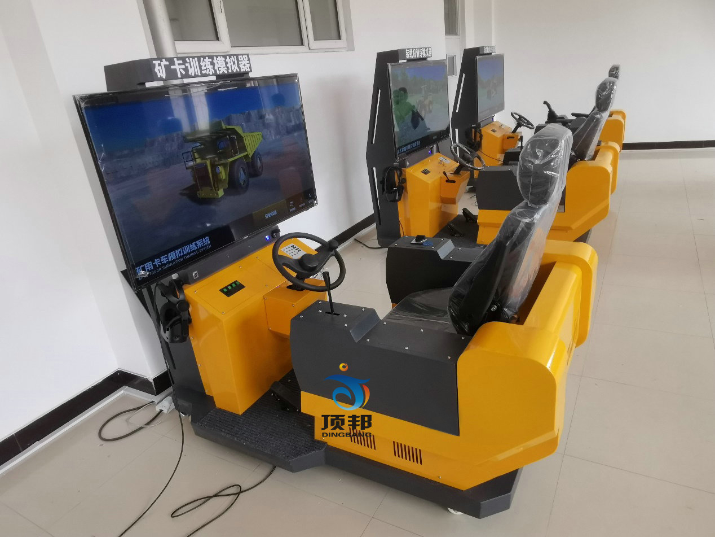
软件系统
名称 | 规格参数
主要特点 | 符合最新露天矿用卡车驾驶员培训大纲，配备最新的“矿用卡车模拟仿真系统”版本。
软件模型 | 软件模型采用矿用卡车为原型机进行真实比例的3D模型设计制作
实时性 | 操作时在视频上显示出与操作对应的逼真三维场景并伴有相应语音提示。
视角 | 可随意切换第一、第三人称视角，上下左右可调节。
错误提示 | 课题中包含大量的实时错误提示，包括文字提示、语音提示、屏幕闪红等内容。帮助学员及时纠正违规操作和错误动作；
理论学习模式 | 实现书面及视频学习功能，内容包括真机结构、使用、维护、维修等。
理论考核模式 | 具备理论试题标准化考核，客户可自行添加考题，实现随机出题、自动评判、自动打分功能。
视频教学 | 主要实现对某型履带式推土机实机操作视频展示，实现对实机驾驶、实机操作、实机作业等交互操作的认知，并配合语音、文字介绍。
资料查阅 | 辅助学员对于真实装备的认知，可在实机驾驶、操作与作业之余，学习掌握维修保养和故障检修等的相关知识。
端口对接 | 系统支持VR外设装备连接口，可进行沉浸式虚拟操作、虚拟协同等训练课目，能够满足单机和联网协同等多种训练。系统预留其它软件接口，可对接如拆装、检修等后续模拟软件的兼容及合并等功能。
训练课题 | 1）.基础训练模式：满足设备基础规范操作的要求，可实现矿坑现场、启机步骤、行驶停放、移车、倒车、调头、会车、让车、开车前检查、起步及运行、规定操作、入库、停车、收工操作；与挖掘机配合装车（正向和反向）、排土作业等。  2）.考核操作模式：满足符合国家最新考核标准的规范要求；
训练环境设置 | 模拟训练及考核作业模拟天气的选择，天气的选择包括晴天、雨天、雪天、大风、大雾，模拟时间段选择包括早晨、中午、傍晚、夜间；
硬件系统
名称 | 规格参数
显示系统 | 一台50吋品牌液晶显示器，分辨率1920*1080。
计算机 | 满足软件使用
座椅 | 工程机械专用，可前后调节，可调节靠背角度
高集成数据电路板 | 电源电压5V，工作电流<30没A，USB接口，静态电压50%Vcc，7.5mV/mT~20mV/mT灵敏度，输出电压低端<1.0V，输出电压高端>4.2V。采用霍尔集成电路传感器，该传感器采用半导体集成技术制造的磁敏电路，由电压调整器、霍尔电压发生器、差分放大器、史密特触发器，温度补偿电路和集电极开路的输出级组成的磁敏传感电路，其输入为磁感应强度，输出是一个数字电压讯号。
操纵总成 | 按照人机工程学原理设计，调整方便，所有的开关、操作手柄和脚踏等都触手可及，保证操作舒适性，可极大提高学习效率。
装备外观 | 外观工业设计，造型独特，扎实沉稳。整体采用1.5MM冷轧钢板制作，坚固耐用。
尺寸 | 约为：长1950MM宽1500MM高1750MM。
重量 | 净重约为：250KG。
电压及功率 | 电压：AC220V 功率：约300W
电气线路电压 | 电源电压：5V、静态电压：50%Vcc、输出电压低端：＜1.0V、输出电压高端：＞4.2V。
工作及储存温度 | -10℃至+45℃
相对湿度 | ＜80%

